3 Полупроводниковые приборы, активные элементы

Активные — это те элементы, с применением которых можно построить электрическую цепь, увеличивающую мощность действующего в ней сигнала. К активным элементам относятся электронные лампы, биполярные и полевые транзисторы, некоторые диоды, у которых в определенном режиме работы проявляется отрицательное дифференциальное сопротивление.

3.1 Полупроводниковый р-n-переход, диоды

Собственные полупроводники (чистые: германий, кремний и др.) в электронной технике используются редко. Действие многих электронных устройств основано на явлениях, происходящих в области соприкосновения примесного п-полупроводника с р-полупроводником.
Рассмотрим монокристалл кремния с двумя равномерно легированными участками (рисунок 3.1), образующими резкий переход от кремния р-типа к кремнию n-типа (р-n-переход). Предположим, что до образования р-n-перехода обе части кристалла находились в равновесном состоянии. После соединения этих участков в один монокристалл вблизи границы раздела р- и n-кремния вследствие очень больших градиентов концентрации дырок и электронов возникнут большие токи диффузии дырок ($I_{p}$) и электронов ($I_{n}$). Дырки диффундируют из р- в n-область, оставляя в приграничном слое р-кремния закрепленные в узлах кристаллической решетки отрицательные ионы акцепторной примеси. Свободные электроны из n-области диффундируют в р-кремний, оставляя в приграничном слое n-кремния закрепленные в узлах кристаллической решетки положительные ионы донорной примеси. В результате со стороны р-кремния от технологического перехода образуется отрицательно заряженный слой протяженностью
о-х_{р} а со стороны n-кремния образуется положительно заряженный слой протяженностью о-х_{n}. Из-за отсутствия подвижных зарядов этот двойной заряженный слой называют обедненным.
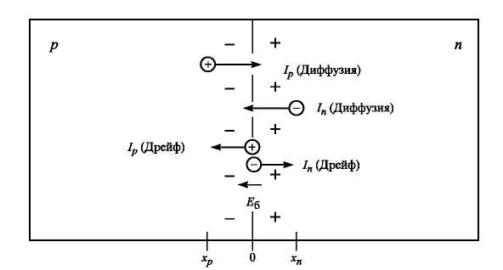
Рисунок 3.1 – Одномерная модель p-n-перехода

Неподвижные отрицательные и положительные заряды обедненного слоя образуют как бы две обкладки заряженного конденсатора, разность потенциалов между которыми называют потенциальным барьером. Диффузия продолжается до тех пор, пока потенциальный барьер не достигнет такого уровня, что тормозящее действие его поля ($Е_{Б}$) на диффундирующие основные электроны и дырки полностью компенсирует силы, обусловленные их градиентами концентрации и тепловым движением. Наступает состояние динамического равновесия, так как вблизи р-n-перехода и в самом обедненном слое постоянно генерируются тепловые электронно-дырочные пары. Попадая в электрическое поле потенциального барьера, электроны дрейфуют в сторону n-кремния, а дырки — в сторону р-кремния. Потенциальный барьер при этом снижается, что сразу же вызывает диффузионный ток, восстанавливающий исходный уровень потенциального барьера. В том случае, если к р-n-переходу не приложено внешнее напряжение, токи дрейфа и диффузии взаимно компенсируются. Электрическое же поле потенциального барьера удаляет возникающие в зоне его действия свободные заряды, сохраняя обедненный слой.
К р-n-переходу можно приложить обратное (рисунок 3.2, б) или прямое (рисунок 3.2, а) напряжение. Подключение внешнего источника напряжения минусом к p-области, а плюсом к n-области создает на р-n-переходе обратное смещение. В этом случае напряженность электрического поля в области обедненного слоя равна сумме напряженностей полей, создаваемых связанными зарядами этого слоя ($Е_{Б}$) и внешним источником напряжения обратного смещения ($Е_{В}$). Обедненный слой расширяется. Рождаемые в обедненном слое электронно-дырочные пары дрейфуют в его суммарном электрическом поле. Часть не основных носителей, рожденных в пределах диффузионной длины от границ обедненного слоя, диффундирует к этому слою и затем дрейфует в его поле. Все дрейфующие через обедненный слой свободные заряды создают обратный ток перехода. Этот ток во внешней цепи поддерживается напряжением обратного смещения U и при его увеличении быстро достигает значения насыщения $I_{o}$. Обратный ток насыщения сильно зависит от температуры, поэтому его называют тепловым током.
Если внешний источник напряжения подключен плюсом к р-области, а минусом — к n-области р-n-перехода, то имеет место прямое смещение. При этом создаваемое внешним источником электрическое поле (Е_{в}) сконцентрировано преимущественно в обедненном слое и направлено противоположно полю потенциального барьера. Это значит, что прямое смещение снижает потенциальный барьер, ограничивающий ток диффузии через
р -n-переход. Чем выше внешнее напряжение U, тем ниже потенциальный барьер и, следовательно, интенсивнее диффузия дырок из р- в n-область и электронов из п- в р-область. В обоих слоях вблизи перехода образуется избыток неосновных носителей заряда. По мере удаления от перехода они рекомбинируют с основными подвижными носителями заряда р- и n-полупроводника соответственно. Рекомбинировавшие неосновные носители пополняются диффузией через р-n-переход, а основные — за счет потока электронов через внешнюю цепь, замкнутую на источник напряжения смещения. Ток дрейфа через р-n-переход под действием прямого напряжения смещения уменьшается.
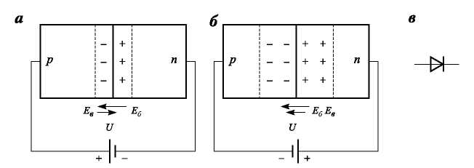
Рисунок 3.2 – Прямое (а) и обратное (б) подключение
внешнего напряжения к p-n-переходу и условное графическое обозначение полупроводникового диода (в)

Анализ идеализированной модели р-п-перехода на основе электронной теории полупроводников дает формулу, описывающую зависимость прямого тока I через переход от напряжения U прямого смещения:
$I=I_{0}(e^{\text{Uq/kT}}−1),$ (3.1)
где I₀ — обратный ток насыщения (тепловой ток); q — элементарный заряд; k — постоянная Больцмана; Т — абсолютная температура. На рисунке 3.3 приведены графики этой зависимости в линейном (а) и полулогарифмическом (б) масштабах германиевых (Ge) и кремниевых (Si) диодов, рассчитанные по формуле (3.1) с типовыми значениями тока I₀: для германия I₀ = 10⁻⁷А, для кремния I₀ = 10⁻¹¹А. Разница в характеристиках обусловлена шириной запрещенной зоны 1,12 эВ. у кремния и 0,75 эВ, у германия.
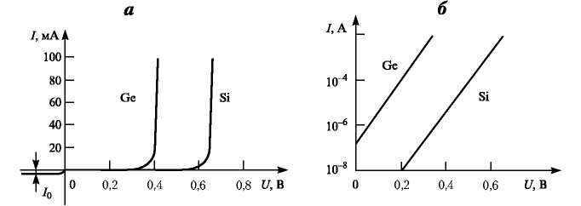
Рисунок 3.3 – Типичные вольт-амперные характеристики
полупроводниковых диодов в линейном (а) и полулогарифмическом (б) масштабах (ток $I_{o}$ показан не в масштабе)

При использовании полупроводниковых приборов обычно на р-n-переходе рабочее напряжение $U{\text{kT}}/q$, поэтому единицей в выражении (3.1) пренебрегают и вольт-амперную характеристику полупроводникового p-n-перехода описывают формулой:
$I=I_{0}e^{\text{Uq/kT}},$ (3.2)
или $I=I_{0}\text{exp}(U/{ϕ_{T}})$, (3.3)
где $ϕ_{T}={\text{kT}}/q$— так называемый температурный потенциал, измеряемый в вольтах. При небольших токах температура перехода близка к комнатной, тогда $ϕ_{T}≈\text{26}$мВ.
Температурный потенциал $ϕ_{т}$ дает значение наиболее вероятной энергии электрона в распределении Максвелла – Больцмана, которому подчиняются свободные носители заряда в кристалле полупроводника. При линейном возрастании напряжения U прямого смещения p-n – перехода линейно снижается потенциальный барьер и в соответствии с распределением Максвелла – Больцмана экспоненциально возрастает число подвижных носителей заряда с энергией, достаточной для преодоления этого барьера, чем и обусловлен экспоненциальной вид вольт-амперной характеристики (3.3).
Падение напряжения на переходе при заданном прямом токе I описывается согласно (3.2) формулой:
$U=({\text{kT}}/q)\text{ln}(I/{I_{O}})$. (3.4)
При постоянном прямом токе I падение напряжения на кремниевом
р-n-переходе уменьшается приблизительно на 2мВ с повышением температуры на 1 К. Эта зависимость позволяет использовать прибор с
р-n-переходом для реализации измерительных преобразователей температуры в электрическое напряжение.

3.1.1 Выпрямительные диоды

В реальных полупроводниковых приборах р-п-переход обычно делают несимметричным. Одну из областей (р или п) легируют намного сильнее, чем другую. Сильнолегированную область называют эмиттером. Для обозначения высокой концентрации в ней свободных носителей заряда используют знак «+» (п + — повышенная концентрация электронов, р + — высокая концентрация дырок). Слаболегированную область называют базой.
Вольт-амперные характеристики реальных полупроводниковых диодов отличаются от теоретической вольт-амперной характеристики р-n-перехода (3.2) и при небольших токах (1мА) аппроксимируются формулой:
$I=I_{0}\text{exp}(U/{{mϕ}_{T}})$, (3.5)
где m — постоянный коэффициент, для различных диодов имеет значение от 1 до 2. При больших токах вследствие значительного падения напряжения на омическом сопротивлении базы реальная вольт-амперная характеристика отклоняется от экспоненциальной.
В любой точке вольт-амперной характеристики диода можно определить ее крутизну (дифференциальную проводимость):
$G=\frac{∂I}{∂U}=\frac{I}{{mϕ}_{T}}$.
Данный показатель можно найти из графика по формуле:
G = ΔI/ΔU,
где ΔI — конечное изменение тока, соответствующее конечному малому изменению приложенного к диоду напряжения ΔU.

3.1.2 Специальные диоды

Стабилитроны. При больших обратных смещениях резко возрастает обратный ток вследствие пробоя р-n-перехода (рисунок 3.4, а, б). Пробой возникает при достаточно сильном электрическом поле, когда не основные носители ускоряются настолько, что ионизируют атомы полупроводника. Если мощность, выделяющаяся в р-n-переходе, поддерживается на допустимом уровне, диод сохраняет работоспособность и после пробоя. Такой пробой является основным рабочим режимом для диодов, называемых стабилитронами.
Важным параметром стабилитрона является температурный коэффициент напряжения стабилизации α_{ст} — величина, определяемая отношением относительного изменения напряжения стабилизации к изменению температуры окружающей среды при постоянном токе стабилизации:

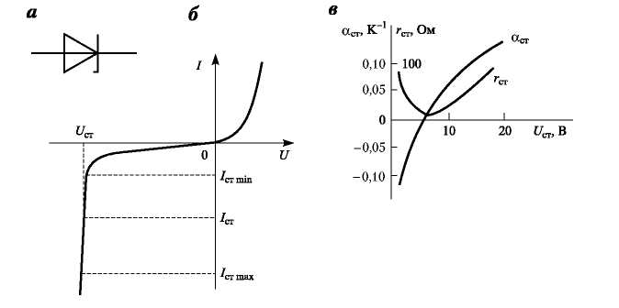
Рисунок 3.4 – Условное графическое обозначение (а), вольт-амперная
характеристика (б), обобщенные зависимости температурного коэффициента напряжения стабилизации и дифференциального сопротивления
от напряжения U_{CT} стабилизации различных стабилитронов (в)

Основным параметром стабилитронов является напряжение стабилизации U_{CT} — значение напряжения на стабилитроне при прохождении заданного тока стабилизации (I_{ст}). Выпускаются стабилитроны с номинальным значением U_{CT} от 3 до 400 В.
$α_{\text{СТ}}=\frac{{ΔU}_{\text{CТ}}}{U_{\text{СТ}}}∗\frac{1}{ΔТ}$ при I_{СТ} = const. (3.6)
Обобщенная зависимость температурного коэффициента напряжения стабилизации от напряжения стабилизации многих стабилитронов приведена на рисунке 3.4, в. Низковольтные стабилитроны работают при туннельном, а относительно высоковольтные – при лавинном пробое p-n-перехода. Этим объясняется различие их α_{ст}. Изменение знака α_{ст} соответствует напряжению стабилизации $U_{\text{CT}}≈6$В. Одним из способов уменьшения температурного коэффициента напряжения стабилизации, который используют для создания термокомпенсированных прецизионных стабилитронов, является последовательное соединение с обратно включенным
р-п-переходом стабилитрона дополнительного p-n-перехода, включенного в прямом направлении. С повышением температуры напряжение на р-n-переходе, включенном в прямом направлении, уменьшается, что компенсирует увеличение напряжения на обратно включенном р-п-переходе при лавинном пробое.
Зависимость напряжения стабилизации от тока стабилизации характеризуется дифференциальным сопротивлением стабилитрона $r_{\text{CT}}$, которое определяется отношением приращения напряжения стабилизации к вызвавшему его малому приращению тока. Качество стабилитрона выше, если он имеет меньшее дифференциальное сопротивление.
Для температурной компенсации стабилитронов с положительным температурным коэффициентом напряжения стабилизации используют стабисторы.
Стабистор — это полупроводниковый диод, напряжение на котором в области прямого смещения слабо зависит от тока в заданном диапазоне и который предназначен для стабилизации напряжения.
Варикап. Барьерная емкость р-n-перехода диода уменьшается с увеличением обратного напряжения. Диоды, специально предназначенные для применения в качестве элемента с электрически управляемой емкостью, называют варикапами. На рисунке 3.5 приведены условное графическое обозначение и графики зависимости емкости от напряжения варикапа. Выпускаются варикапы с максимальной емкостью от 5 до 300 пФ. Отношение максимальной емкости к минимальной называют коэффициентом перекрытия по емкости; он приблизительно равен 5. Благодаря достаточно высокой добротности (отношение реактивного сопротивления на рабочей частоте к сопротивлению потерь) варикапы используются для построения резонансных контуров с управляемой напряжением резонансной частотой.
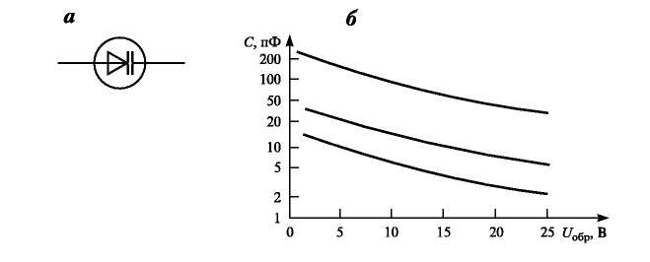
Рисунок 3.5 – Условное графическое обозначение варикапа (а), примеры вольт-фарадных характеристик различных варикапов (б)

Фотодиоды. Если в полупроводниковом диоде предусмотреть возможность освещения р-n-перехода, то его обратный ток будет сильно зависеть от падающего светового потока Ф (рисунок 3.6). Это обусловлено тем, что при поглощении света в р-n-переходе или прилегающих к нему областях кристалла образуются электронно-дырочные пары, являющиеся носителями обратного тока. В описанном режиме работы фотодиод используется как управляемый световым потоком источник тока I_{ф}. Поступление фототока во внешнюю цепь с конечным сопротивлением обеспечивается включением источника напряжения обратного смещения фотодиода.

Рисунок 3.6 – Фотодиод: условное графическое обозначение (а) и
характеристики (б)
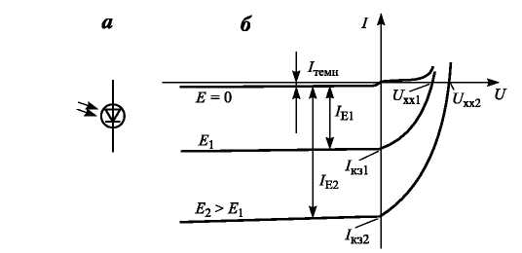
Фотодиод можно использовать также в режиме фотоэлемента, на выводах которого под действием светового потока возбуждается фото-ЭДС, зависящая от освещенности.
Такой диод называют фотодиодом, а зависящий от освещенности Е обратный ток — фототоком I_{ф}. Этот ток практически не зависит от напряжения обратного смещения фотодиода вплоть до короткого замыкания (I_{кз1},I_{кз2}). Зависимость фототока от освещенности называют световой характеристикой фотодиода. В нормальном рабочем режиме она линейна, поэтому фотодиод часто достаточно характеризовать интегральной чувствительностью S = I_{ф}/E, где I_{ф} = (I_{осн} – I_{темн}) разность между световым и
темновым токами.
На рисунке 3.6, б освещенности Е₁ соответствует фото-ЭДС (напряжение холостого хода) U_{xx1}, E₂ — U_{xx2} . Полярность фото-ЭДС совпадает с полярностью напряжения прямого смещения р-n-перехода. Этим можно объяснить небольшое дифференциальное внутреннее сопротивление фотодиода, работающего в режиме фотоэлемента. Последний описывается двумя характеристиками: зависимостями фото-ЭДС (U_{xx}) и тока короткого замыкания (I_{кз},) от освещенности фотоэлемента.
Характеристики фотодиодов, как и всех полупроводниковых приборов, зависят от температуры.
Фотодиод, совмещенный с транзисторным усилителем фототока, называют фототранзистором.
Фотодиоды широко применяются как измерительные преобразователи. Фотодиоды с большой площадью р-n-перехода, объединенные в фотобатареи, используются как источники электрической энергии.
Протекание прямого тока в диодах из арсенида галия и некоторых других полупроводников сопровождается самопроизвольной рекомбинацией электронов с дырками при их прохождении через р-n-переход. В результате рекомбинации излучается свет, поэтому такие диоды называются светоизлучающими, или светодиодами. Цвет излучаемого света зависит от ширины запрещенной зоны полупроводника, из которого изготовлен диод. Светодиоды применяются для индикации функциональных состояний радиоэлектронных устройств как в виде дискретных элементов, так и в различных конфигурациях (матрицы, цифровые и буквенные символы), в качестве источников излучения для управления фотоприемниками в оптронах, а также в светильниках с высоким коэффициентом полезного действия.
Оптрон — устройство, состоящее из источника и приемника света и предназначенное для передачи сигналов между частями информационно-измерительной системы, не допускающими между собой электрического контакта (рисунок 2.7). Выпускаются также оптопары с открытым оптическим каналом, через который можно воздействовать на световой поток излучателя.
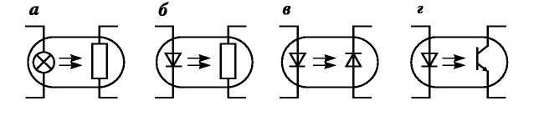
Рисунок 3.7 – Оптоэлектронные пары (оптроны): лампа накаливания — фоторезистор (а), светодиод-фоторезистор (б),светодиод-фотодиод (в), светодиод-фототранзистор (г)

3.2 Транзистор

Транзистор представляет собой монокристалл полупроводника, в котором чередуются три области электронной и дырочной проводимости. Последовательность областей определяет тип транзистора: п-р-п (рисунок 3.8, а) или р-п-р (рисунок 3.8, б).
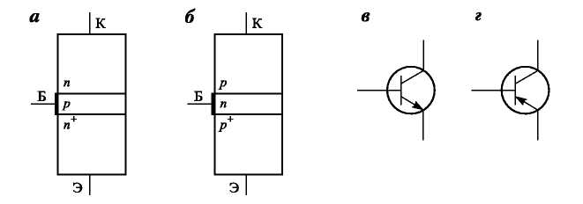
Рисунок 3.8 – Транзисторные структуры п-р-п (а) и р-п-р (б), условные обозначения транзисторов п-р-п (в) и р-п-р (г)

Центральная область называется базой (Б). Она отделена р-n-переходами от двух других областей — эмиттера (Э) и коллектора (К).
Рассмотрим работу транзистора типа п-р-п (рисунок 3.9, а).
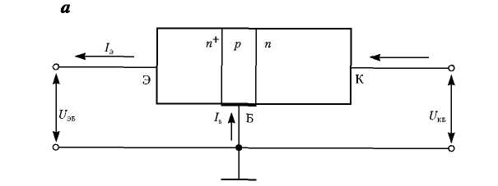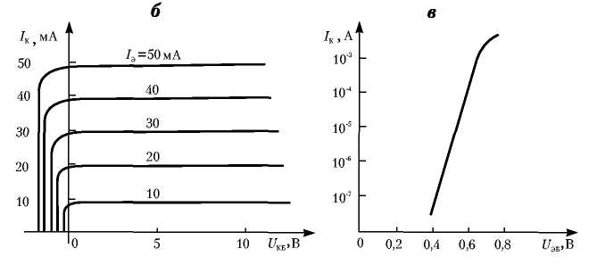

Рисунок 3.9 – Схема включения с общей базой биполярного п-р-п-транзистора (а), семейство статических выходных характеристик (б),
зависимость коллекторного тока I_{К} от напряжения между базой и
эмиттером $U_{\text{ЭБ}}$ (передаточная вольт-амперная характеристика)
в полулогарифмическом масштабе (в)

К переходу база-эмиттер в прямом направлении прикладывается напряжение U_{ЭБ}. Потенциальный барьер эмиттерного перехода при этом понижается и через него течет ток I_{Э}, обусловленный диффузией электронов из эмиттера в базу. К коллекторному переходу подключено обратное напряжение U_{КБ}, которое повышает потенциальный барьер перехода.
База имеет ширину, меньшую диффузионной длины в ней неосновных носителей тока, поэтому почти все диффундировавшие из эмиттера в базу электроны достигают коллекторного перехода. Далее они дрейфуют под действием суммарного электрического поля потенциального барьера коллекторного перехода и поля, создаваемого внешним источником коллекторного напряжения $U_{\text{КБ}}$, образуя коллекторный ток I_{к.} Лишь незначительная часть электронов рекомбинирует с основными подвижными носителями заряда в базе (дырками), в результате чего область базы получает электрический заряд. Для постоянного рассасывания этого заряда необходимо обеспечить протекание тока через вывод базы (I_{Б}).
Таким образом, ток эмиттера равен сумме коллекторного и базового токов:
$I_{Э}=I_{K}+I_{Б}\text{.}$ (3.7)
Отношение приращений коллекторного и эмиттерного тока при постоянном напряжении $U_{\text{КБ}}$ называется статическим коэффициентом передачи тока эмиттера:
$α=\frac{{ΔI}_{K}}{{ΔI}_{Э}}|_{U_{\text{KБ}}=\text{const}}\text{.}$ (3.8)
Обычно коэффициент α близок к единице (0,99 и больше).
Отметим, что на ток коллектора, обусловленный действием управляющего напряжения $U_{\text{БЭ}}$ накладывается обратный ток коллектора $I_{\text{KO}}$, обусловленный тепловой генерацией электронно-дырочных пар вблизи коллекторного перехода. Поэтому уравнение коллекторного тока имеет вид:
$I_{K}={αI}_{Э}+I_{\text{KO}}$. (3.9)
Однако $I_{\text{КО}}$ и обычно величиной $I_{\text{KO}}$ пренебрегают.
Итак, напряжение между $U_{\text{БЭ}}$ определяет высоту потенциального барьера, от которой зависит эмиттерный, а следовательно, и коллекторный ток. Зависимость коллекторного тока $I_{К}$ от напряжения $U_{\text{БЭ}}$ (передаточная вольт-амперная характеристика) описывается выражением:
$I_{K}=I_{0}\text{exp}({U_{\text{БЭ}}}/{ϕ_{T}}),$ (3.10)
с которым хорошо совпадает экспериментальная зависимость при небольших коллекторных токах ($I_{K}≤1$мА). Обозначения в (3.10) те же, что и в формуле (3.3), а примерный график приведен на рисунке 3.9, в.
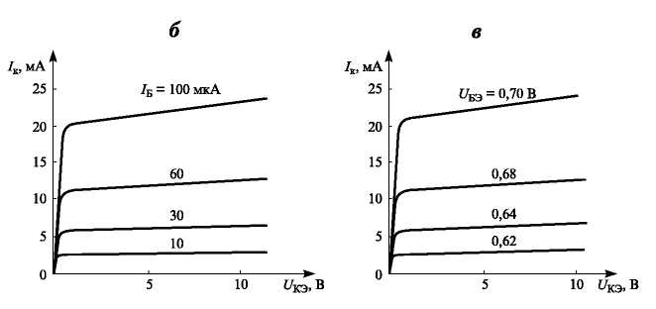
Возможны три схемы включения транзистора: с общей базой, с общим эмиттером и с общим коллектором. В каждой из них напряжение на общем электроде постоянно. Физические процессы в транзисторе не зависят от схемы включения, но для разных схем включения используются различные характеристики.
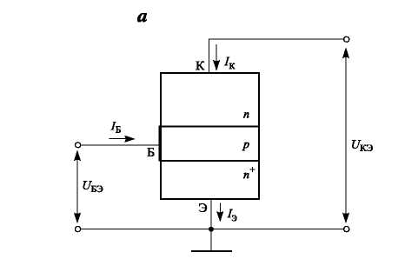
Рисунок 3.10 – Схема включения с общим эмиттером n-р-n-транзистора (а), семейство статических выходных характеристик (б)

Область, в пределах которой графики выходных характеристик идут под небольшим наклоном к горизонтальной оси, называется активной и используется при работе транзисторов в усилителях. В этой области эмиттерный переход имеет прямое, а коллекторный — обратное смещение.
Во многих случаях не обязательно знать семейство характеристик транзисторов, достаточно только основных параметров, которые легко находятся из этих характеристик. При этом, так же как и для характеристик, необходимо указывать схему включения транзистора.
Ограничимся рассмотрением основных параметров транзисторов в схеме с общим эмиттером (рисунок 3.10, а). Дифференциальный коэффициент передачи тока базы при постоянном напряжении $U_{\text{KЭ}}$:
$β=\frac{∂I_{K}}{∂I_{Б}}|_{U_{\text{КЭ}}=\text{const}}\text{.}$ (3.11)
Этот коэффициент показывает, во сколько раз ток базы меньше тока коллектора в режиме активного усиления, т. е. во сколько раз меньше диффундировавших из эмиттера подвижных носителей заряда рекомбинирует в базе, чем достигает коллекторного перехода:
i_{Б} = i_{К}/β (3.11 a)
где i_{Б} и i_{K} — переменные составляющие соответственно тока базы и тока коллектора при работе транзистора в режиме активного усиления.
Дифференциальное сопротивление базы:
$r_{\text{БЭ}}=\frac{∂U_{\text{БЭ}}}{∂I_{Б}}|_{U_{\text{КЭ}}=\text{const}}\text{.}$ (3.12)
Дифференциальное внутреннее сопротивление коллектора:
$r_{\text{KЭ}}=\frac{∂U_{\text{KЭ}}}{∂I_{K}}|_{I_{Б}=\text{const}}\text{.}$ 3.13)
По своей физической сущности транзистор является управляемым напряжением U_{БЭ} источником тока I_{K} (3.10). Зависимость выходного тока от входного напряжения выражается параметром S, называемым крутизной передаточной вольт-амперной характеристики, или проходной проводимостью:
$S=\frac{∂I_{K}}{∂U_{\text{БЭ}}}|_{U_{\text{КЭ}}=\text{const}|(3\text{.}\text{10})}=\frac{I_{K}}{ϕ_{T}}$. (3.14)
При практическом определении параметров транзисторов в выражениях (3.11) (3.14) частные производные заменяют отношениями малых конечных приращений соответствующих величин. Определенные данными выражениями параметры называют статическими, так как они связывают две величины при постоянной третьей.
В справочниках приводятся h-параметры транзисторов. Это связано с тем, что рассматривая транзистор как четырехполосник, его описывают системой уравнений в h-параметрах:
$\begin{aligned}\begin{aligned}\left.{\text{du}}_{1}=h_{\text{11}}{\text{di}}_{1}+h_{\text{12}}{\text{du}}_{2}; | \right\}\end{aligned}\end{aligned}$ (3.15)
где аргументы di₁ и du₂ — дифференциалы входного тока и выходного напряжения, а функции du₁ и di₂ — дифференциалы входного напряжения и выходного тока. Входной ток транзистора i₁ в схеме включения с общей базой равен току эмиттера i_{Э,} а в схеме включения с общим эмиттером — току базы i_{Б}. Поэтому в системе уравнений (3.15) h-параметрам приписывают тройной индекс, например h_{11Э} или h_{11Б}; третий символ в индексе – это первая буква названия схемы включения транзистора.
Согласно (3.15) определяются статические h-параметры в схеме с общей базой:
а) дифференциальное входное сопротивление эмиттер – база:
$h_{\text{11}Б}=\frac{∂u_{1}}{∂i_{1}}|_{{\text{du}}_{2}=0}=\frac{∂u_{\text{ЭБ}}}{∂i_{Э}}|{}_{U_{\text{KБ}}=\text{const}}=r_{Э}|{}_{(3\text{.}3)}=\frac{ϕ_{Т}}{I_{Э}}$ ; (3.16)
б) коэффициент внутренней обратной связи:
$h_{\text{12}Б}=\frac{∂u_{1}}{∂u_{2}}|_{{\text{di}}_{1}=0}=\frac{∂u_{\text{ЭБ}}}{∂u_{\text{KБ}}}|{}_{I_{Э}=\text{const}}$; (3.17)
в) коэффициент передачи тока эмиттера:
$h_{\text{21}Б}=\frac{∂i_{2}}{∂i_{1}}|_{{\text{du}}_{2}=0}=\frac{∂i_{k}}{∂i_{Э}}|{}_{U_{\text{KБ}}=\text{const}}=α$; (3.18)
г) дифференциальная выходная проводимость:
$h_{\text{22}Б}=\frac{∂i_{2}}{∂u_{2}}|_{{\text{di}}_{1}=o}=\frac{∂i_{K}}{∂u_{\text{KБ}}}|{}_{I_{Э}=\text{const}}=r_{\text{KБ}}^{−1}$ ; (3.19)
В схеме с общим эмиттером:
а) дифференциальное входное сопротивление база – эмиттер:
$h_{\text{11}Э}=\frac{∂u_{1}}{∂i_{1}}|_{{\text{du}}_{2}=0}=\frac{∂u_{\text{БЭ}}}{∂i_{Б}}|{}_{U_{\text{KЭ}}=\text{const}}=r_{\text{БЭ}}|{}_{(3\text{.}3)}=\frac{ϕ_{T}}{I_{Б}}$; (3.20)
б) коэффициент внутренней обратной связи:
$h_{\text{12}Э}=\frac{∂u_{1}}{∂u_{2}}|_{{\text{di}}_{1}=0}=\frac{∂u_{\text{БЭ}}}{∂u_{\text{КЭ}}}|{}_{I_{Б}=\text{const}}$; (3.21)
в) коэффициент передачи тока базы:
$h_{\text{21}Э}=\frac{∂i_{2}}{∂i_{1}}|_{{\text{du}}_{2}=0}=\frac{∂i_{K}}{∂i_{Б}}|{}_{U_{\text{КЭ}}=\text{const}}=β$; (3.22)
г) дифференциальная выходная проводимость:
$h_{\text{22}Э}=\frac{∂i_{2}}{∂u_{2}}|_{{\text{di}}_{1}=0}=\frac{∂i_{К}}{∂u_{\text{КЭ}}}|{}_{I_{Б}=\text{const}}=r_{\text{КЭ}}^{−1}$. (3.23)
Рассмотренные транзисторы называют биполярными, так как в них действуют положительные и отрицательные носители электрического тока.
Чаще всего биполярный транзистор включают по схеме с общим эмиттером. При этом различают следующие режимы работы транзистора:
- режим активного усиления, когда эмиттерный р-п-переход, смещен в прямом направлении, а коллекторный — в обратном;
- режим насыщения, когда напряжение U_{КЭ} меньше напряжения U_{БЭ} В этом случае и эмиттерный, и коллекторный р-n-переходы смещены в прямом направлении. Важной особенностью этого режима является малая рассеиваемая транзистором мощность при больших коллекторных токах, поэтому он широко используется в переключающих устройствах;
- режим отсечки, когда оба р-n-перехода транзистора смещены в обратном направлении. Этот режим работы также реализуется в переключающих устройствах для фиксации состояний, противоположных тем, которые имеют место при режиме насыщения;
- инверсный режим, когда эмиттерный p-n-переход смещен в обратном направлении, а коллекторный – в прямом.
Применяя биполярные транзисторы, следует иметь в виду сильную зависимость их характеристик от температуры окружающей среды. Так, при напряжении $U_{\text{БЭ}}\text{=const}$ повышение температуры на 30 °С приводит к 10-кратному увеличению коллекторного тока.

3.3 Полевые транзисторы

Полевой транзистор называют также униполярным, подчеркивая тем самым, что рабочий ток в нем обусловлен носителями заряда одного знака. Величина этого тока изменяется под действием перпендикулярного к его направлению электрического поля, создаваемого входным сигналом. В зависимости от физической структуры полевые транзисторы делятся на две группы: с управляющим р-n-переходом и с изолированным электродом (затвором).
Рассмотрим транзистор первой группы. Транзистор называется n-канальным, если в качестве носителей тока служат электроны, и р-канальным, если в этом качестве выступают дырки.
В полевых транзисторах с управляющим р-n-переходом подложка, как правило, технологически соединяется с затвором.
В транзисторе на рисунке 3.11, а ток протекает от истока к стоку по каналу с проводимостью n-типа, т. е. по n-каналу. Данный канал образует с
р-областью управляющего электрода (затвора) р-n-переход. Приложение к этому переходу (между затвором р-типа и истоком n-типа) обратного напряжения приводит к расширению области р-n-перехода, обедненной носителями тока. Распространение обедненной свободными носителями заряда области на канал приводит к уменьшению тока «исток – сток», а при некотором значении напряжения на затворе (U_{0T}) — и к полному прекращению этого тока.
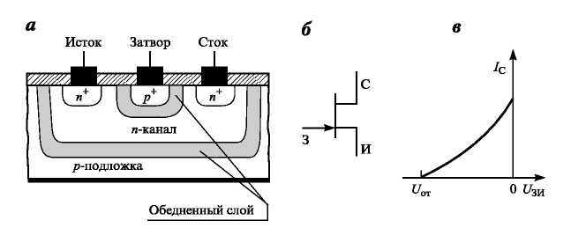
Рисунок 3.11 – Структура (а), условное графическое обозначение (б) и передаточная вольт-амперная характеристика (в) n-канального полевого транзистора с управляющим p-n-переходом

Устройство n-канального транзистора с изолированным затвором приведено на рисунке 3.12. Затвор изолируется от канала тонким слоем диэлектрика (0,05...0,2 мкм), в качестве которого используется окисел кремния (транзисторы типа МДП: металл – диэлектрик-полупроводник или МОП: металл – окисел-полупроводник) или слоистые структуры ${\text{SiO}}_{2}−{\text{Al}}_{2}O_{3}$; ${\text{SiO}}_{2}−{\text{Si}}_{2}N_{4}$ и др. Металлический затвор и полупроводниковый токовый канал образуют конденсатор. Изменение напряжения, приложенного к такому конденсатору, вызывает значительное перераспределение заряда в его полупроводниковом электроде, ведущее к изменению проводимости канала.
Канал может быть создан либо подаваемым на затвор напряжением, либо технологическим путем. В первом случае его называют индуцированным (или каналом обогащенного типа), а во втором — встроенным (или каналом обедненного типа) (рисунок 3.12, а, б).
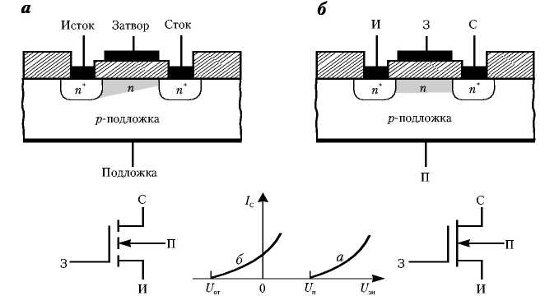
Рисунок 3.12 – Полевые транзисторы с изолированным затвором:
с n – каналом обогащенного (индуцированный канал) (а)
и обедненного (встроенный канал) (б) типов

Свойства полевого транзистора полностью определяются семейством выходных статических характеристик, снятых в схеме с общим истоком (рисунок 3.13).
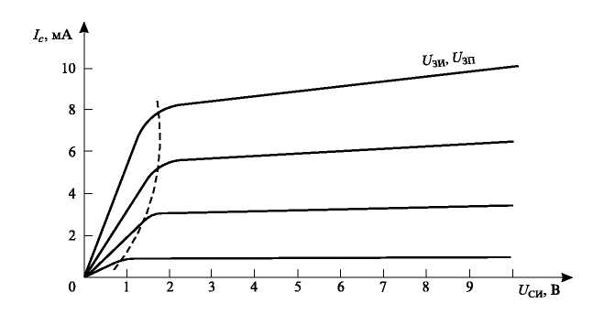
Рисунок 3.13 – Семейство выходных статических характеристик
n-канального полевого транзистора

На рисунке выделяются две области.
Область малых напряжений U_{CИ} (слева от пунктирной линии), где ток стока I_{с} пропорционален напряжению сток-исток U_{CИ} . В этом случае управляющее напряжение подают между затвором и подложкой (U_{ЗП}), и транзистор используется как элемент с управляемым напряжением U_{ЗП} сопротивлением r_{си} между стоком и истоком.
Область больших напряжений U_{CИ} (справа от пунктирной линии), где ток стока I_{с} слабо зависит от U_{CИ} и транзистор ведет себя как управляемый напряжением U_{ЗИ} (или U_{ЗП}) источник тока I_{с}.
Для всех полевых транзисторов передаточную вольт-амперную характеристику можно аппроксимировать квадратичной зависимостью:
$I_{C}=K(U_{\text{ЗИ}}−U_{П})^{2}$, (3.24)
где U_{П} — пороговое напряжение (или напряжение отсечки), при котором ток стока пренебрежимо мал (например, 10 мкА); К — постоянный коэффициент.
Основные параметры полевых транзисторов:
− крутизна передаточной вольт-амперной характеристики:
$S=\frac{∂I_{C}}{∂U_{\text{ЗИ}}}|_{U_{\text{СИ}}=\text{const}}$; (3.25)
− дифференциальное выходное сопротивление:
$r_{\text{СИ}}=\frac{∂U_{\text{СИ}}}{∂I_{C}}|_{U_{\text{ЗИ}}=\text{const}}$. (3.26)
Входное сопротивление транзистора с управляющим р-п-переходом составляет 10¹⁰..10¹³ Ом, а МОП-транзисторов — 10¹³...10¹⁵ Ом.

3.4 Полупроводниковые приборы с зарядовой связью

Как в цифровых, так и в аналоговых электронных информационных системах применяются полупроводниковые приборы с зарядовой связью (ПЗС). Это полупроводниковый прибор с большим числом изолированных от подложки затворов, под которыми осуществляется перенос к стоку сгустков не основных носителей заряда. Эти заряды могут быть либо инжектированы из истока, либо образованы в подложке оптическим облучением.
Принцип действия ПЗС рассмотрим на примере трехтактного сдвигового регистра (рисунок 3.14, а). В схеме этого регистра можно выделить три функциональные секции: исток U и входной затвор З_{вх} образуют входную секцию; ряд затворов $З_{j−k}$ (j = 1, 2, 3 — номер затвора в k-м разряде регистра) образуют секцию переноса; цепь стока С является выходной секцией. По сути это многозатворный МДП-транзистор с каналом обогащенного типа. Сток постоянно находится под отрицательным потенциалом относительно остальных электродов, поэтому электрическое поле всегда направлено к стоку от ближайшего к нему затвора.
Затворы (кроме входного) через два соединены между собой в три группы. Приложенное к затворам напряжение изменяется периодически в три такта (рисунок 3.14, б), причем $U_{2}$ и $U_{1}$ сдвинуты во времени относительно $U_{1}$ на один и два такта соответственно. В тонком слое подложки под затворами от истока к стоку периодически меняется направление силовых линий электрического поля (рисунок 3.14,в). В первом такте они направлены к каждому первому затвору, во втором — к каждому второму, в третьем — к каждому третьему затвору. Если в первом такте на входной затвор З_{вх} поступает логическая единица — отрицательный импульс напряжения, превышающий по модулю напряжение образования инверсного канала ($\left|U_{\text{ВХ}}\right|\left|U_{П}\right|$), то за время действия этого импульса от истока в подложку под первый затвор переноса $З_{1−1}$ переместится некоторое количество дырок (положительный заряд). Этот заряд соответствует логической единице.
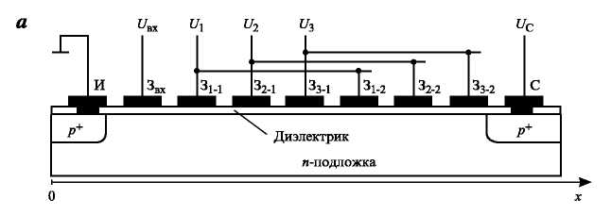
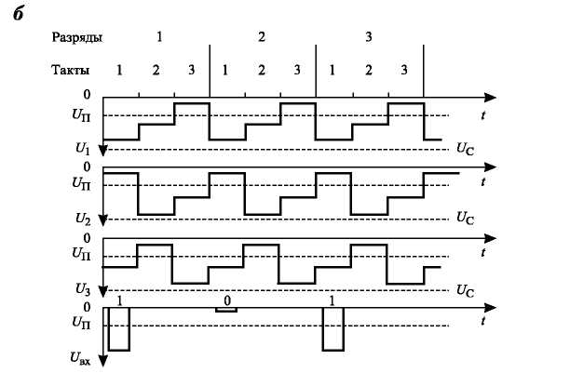
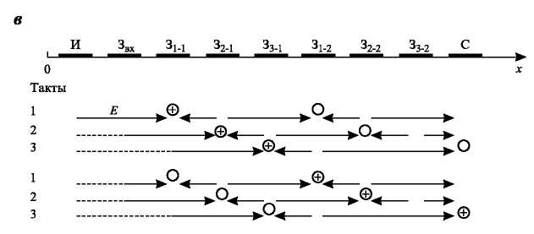

Рисунок 3.14 – Прибор с зарядовой связью — трехтактный сдвиговый резистор: структурная схема (а), временная диаграмма питающих напряжений (б) и направление силовых линий электрического поля в канале
переноса информационного заряда (в)

Таким образом, за первые три такта информационный заряд переместится под третий затвор первой группы, т. е. логическая единица будет занесена в первый разряд регистра.
Как видно из рисунка 3.14, в, следующие три такта перенесут эту единицу во второй разряд регистра и т. д. Если в первом такте на входной затвор поступает напряжение, соответствующее логическому нулю ($\left|U_{\text{ВХ}}\right|$), то дырки в канал не поступят. Отсутствие заряда под 3-м затвором в 3-м такте соответствует занесенному нулю в данный разряд. Нуль за каждые три такта смещается в соседний разряд регистра. Когда информационный заряд достигает области под последним затвором, то он под действием электрического поля поступает в стоковую цепь и создает в ней импульс тока, амплитуда которого пропорциональна информационному заряду. Пунктирные линии Е обозначают напряженность поля ниже порогового значения, необходимого для переноса заряда.
Конструкция ПЗС с трехтактным питанием затворов переноса имеет ряд недостатков, наиболее существенный из которых — неизбежные пересечения линий металлизации для соединения между собой трех групп затворов. Этот недостаток отсутствует в двухтактных ПЗС. Заданное направление переноса заряда в них достигается конструкцией затворов в секции переноса.
На рисунке 3.15, а показана структурная схема секции переноса двухтактного сдвигового регистра со ступенчатыми затворами.
При отрицательной полярности напряжения питания затвора переноса (рисунок 3.15, б) электрическое поле под каждым затвором всегда направлено к той его части, которая расположена ближе к подложке. Из рисунка 3.15, в видно, что за один такт изменения напряжения информационный заряд переносится под соседний справа затвор.
Следует отметить, что ПЗС является динамическим устройством, работающим в определенном диапазоне тактовых частот. В канале переноса информационного заряда происходит тепловая генерация свободных электронно-дырочных пар. Дрейфуя в электрическом поле, дырки за время от сотых долей до единиц секунды могут заметно повысить заряд логического нуля и сделать его трудно отличимым от заряда логической единицы. Поэтому нижний предел тактовой частоты составляет обычно единицы или десятки килогерц.
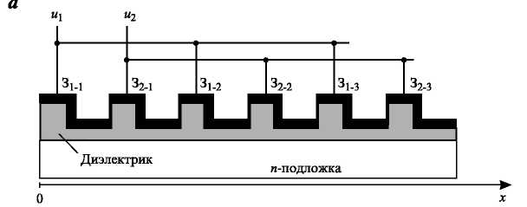
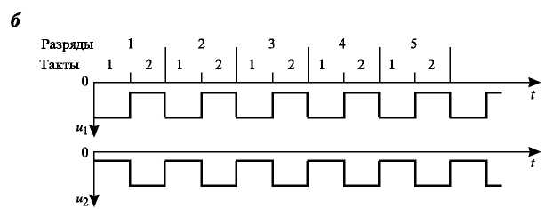
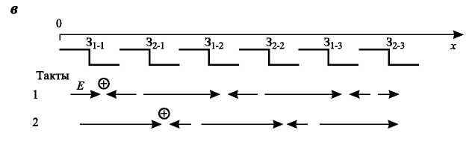
Рисунок 3.15 – Структурная схема секции переноса двухтактного
сдвигового регистра со ступенчатыми затворами (а), графики напряжения питания затворов переноса (б), направления электрического поля под
затворами переноса (в)
Существуют и другие структуры двухтактных ПЗС.
Передача от затвора к затвору информационного заряда, соответствующего логической единице сопровождается перезарядкой емкости затвор-подложка. В реальных конструкциях время перезарядки порядка нескольких наносекунд. Поэтому максимальная тактовая частота ограничивается десятками мегагерц.
Однако в диапазоне рабочих частот в ПЗС тоже не происходит полной передачи информационного заряда логической единицы, а также повышается заряд логического нуля. Количественно оценить этот эффект можно параметром эффективности передачи заряда:
$η=\frac{{\left(Q_{1}−Q_{0}\right)}_{i+1}}{{\left(Q_{1}−Q_{0}\right)}_{i}}$,
показывающим, какая доля заряда переносится за один такт. Так как значение η очень близко к 1, удобнее пользоваться коэффициентом потерь $K_{П}=1−η$(обычно $К_{П}$). Применяются ПЗС в основном в качестве:
- запоминающих устройств цифровой информации;
- устройств преобразования изображения в электрический сигнал;
- устройств обработки аналоговой информации.
Запоминающее устройство цифровой информации — это закольцованный динамический регистр с последовательным вводом и выводом информации. С целью минимизации потребляемой мощности в режиме хранения тактовая частота выбирается близкой к минимальной, в режимах же ввода/вывода она повышается до максимальной.
В устройстве преобразования изображения в электрические сигналы при освещении ПЗС в полупроводнике около поверхности подложки образуются электронно – дырочные пары, которые разделяются электрическим полем под затворами секции переноса. После освещения ПЗС в течение одного такта под затворами образуются электрические заряды, пропорциональные освещенности данной области ПЗС. Если затем обычным путем произвести сдвиг этих зарядов, то сигнал на выходе ПЗС будет повторять распределение освещенности вдоль положения затворов переноса ПЗС, т. е. будет выделена строка изображения. По этому принципу созданы видеокамеры с ПЗС, удовлетворяющие всем требованиям стандартов черно-белого и цветного телевидения.
В устройствах обработки аналоговой информации ПЗС используются для запоминания аналоговых сигналов, что позволяет осуществлять регулируемую задержку переноса аналоговой информации. Простейшим примером использования ПЗС для обработки аналоговой информации является линия фиксированной задержки в цветном телевизоре.

Контрольные задания и вопросы
- Напишите формулу вольт-амперной характеристики полупроводникового p-n-перехода.
- Как зависит дифференциальная проводимость полупроводникового диода от прямого тока?
- Нарисуйте график вольт-амперной характеристики стабилитрона.
- Каким способом можно уменьшить температурный коэффициент напряжения стабилизации?
- Нарисуйте общий вид графика характеристики варикапа.
- Назовите основные режимы работы фотодиодов.
- Назовите основную характеристику транзистора и напишите ее формулу.
- Что такое «крутизна передаточной вольт-амперной характеристики» и как ее вычислить для биполярного транзистора.
- Чем характерны состояние отсечки и состояние насыщения транзистора?
- Назовите h-параметры транзистора и дайте их определения.
- Как вычислить входное сопротивление транзистора в схеме с общим эмиттером?
- Какой функцией описываются передаточные вольт-амперные характеристики полевых транзисторов?
- Нарисуйте условные графические обозначения и общий вид передаточных вольт-амперных характеристик полевых транзисторов с управляющим p-n-переходом и с изолированным затвором.
- Что такое «приборы с зарядовой связью» и где они применяются?

